**LAPORAN PRAKTIKUM**

**BASIS DATA**

**MODUL II**

**BASIS DATA RELASIONAL & DDL**



Disusun Oleh:

Septiandi Nugraha

21104060

SE05-B

**PROGRAM STUDI S1 REKAYASA PERANGKAT LUNAK**

**FAKULTAS INFORMATIKA**

**INSTITUT TEKNOLOGI TELKOM PURWOKERTO**

1. **Guided**
2. Jalankan aplikasi XAMPP

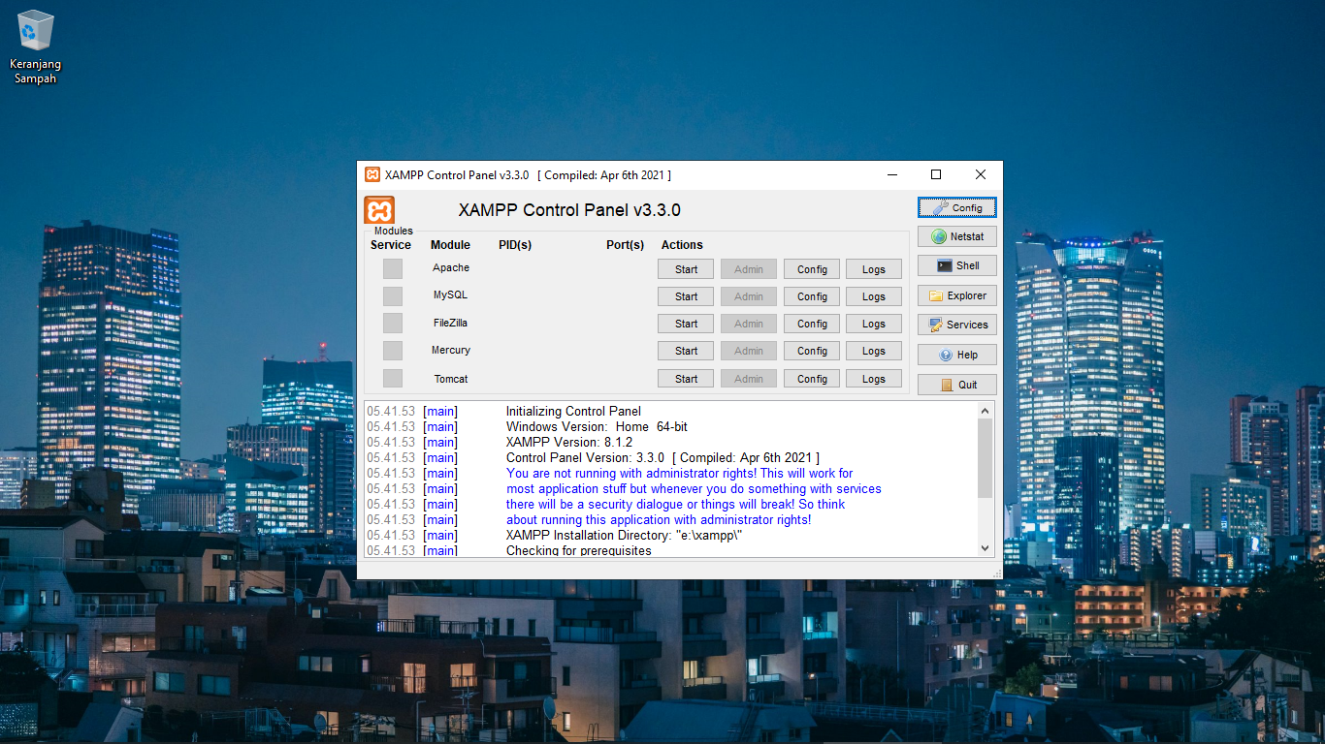

1. Lalu aktifkan service Apache dan MySQL untuk menjalankan basis data MySQL

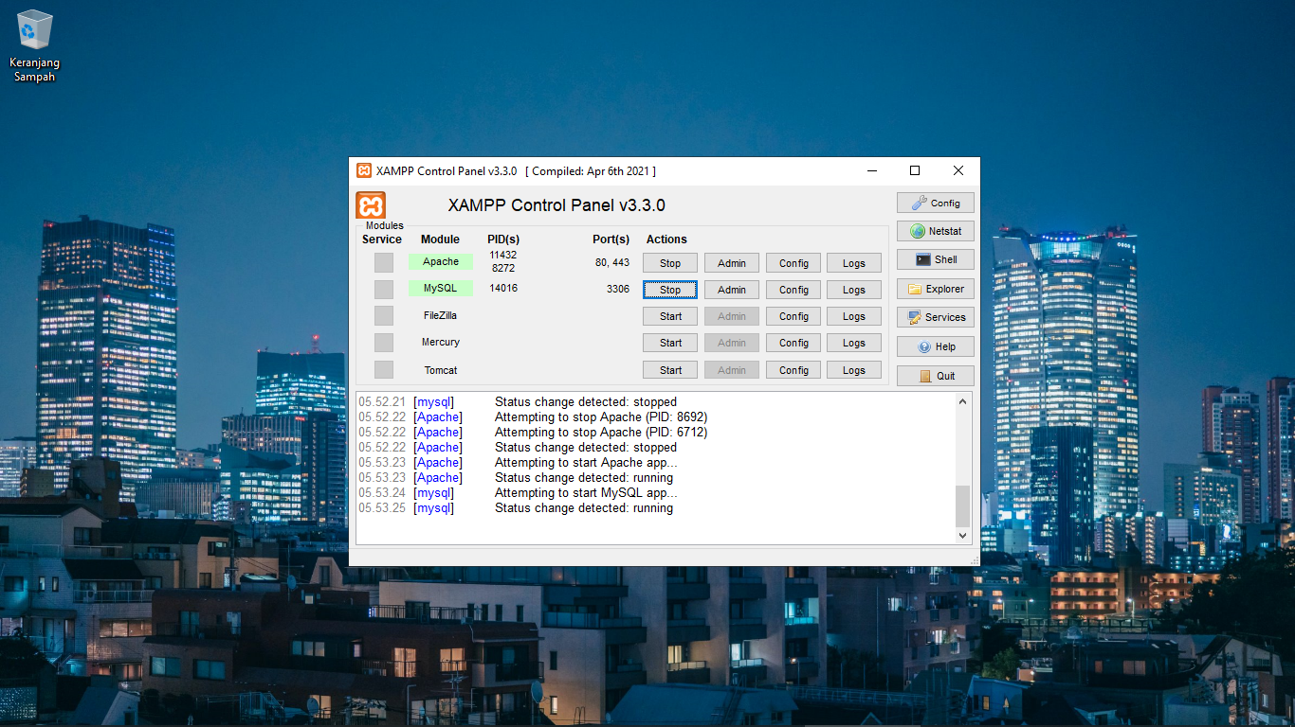

1. Membuka Shell yang ada di XAMPP Control Panel untuk melakukan koneksi ke MySQL



1. Kemudian ketik “mysql -u root” lalu “enter”. Nama user yang digunakan adalah *root.*

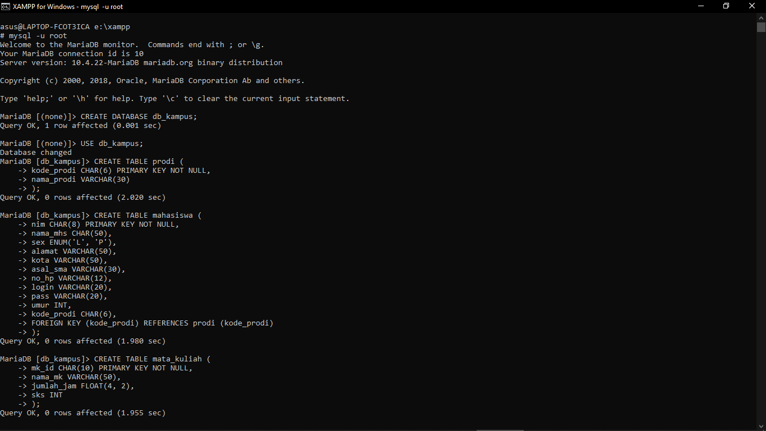

1. Kemudian membuat database dengan nama database yaitu “db_kampus” dengan query seperti ini
   * Query:

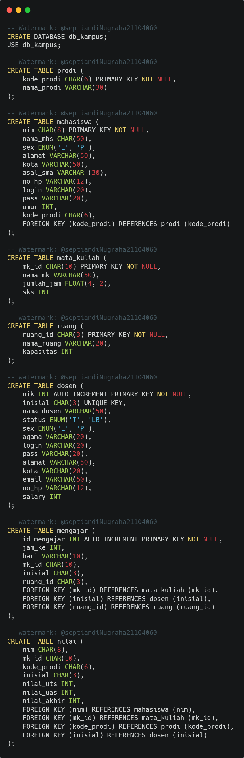

* + Shell:



1. Lalu masuk ke dalam database yang sudah dibuat dengan query seperti ini
   * Query:



* + Shell:



1. Kemudian membuat tabel untuk database yang sudah dibuat dengan nama tabel “prodi” dengan query seperti ini
   * Query:



* + Shell:



1. Lalu membuat tabel lain yang sudah ditentukan untuk database yang sudah dibuat dengan nama tabel “mahasiswa”, “mata_kuliah”, “ruang”, “dosen”, “mengajar”, “nilai”, dengan query seperti ini
   * Query:













* + Shell:





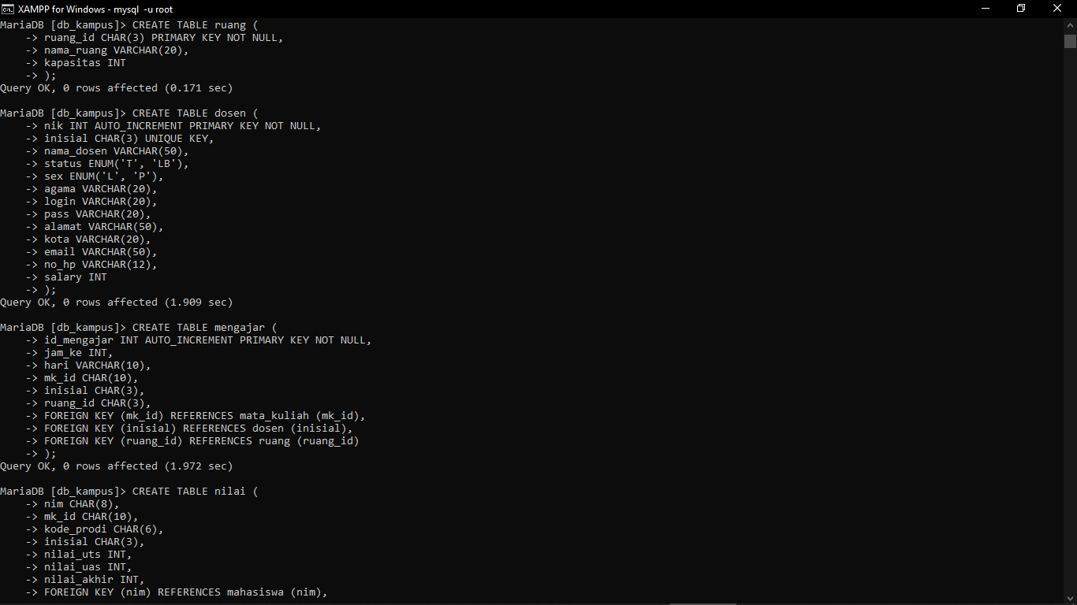





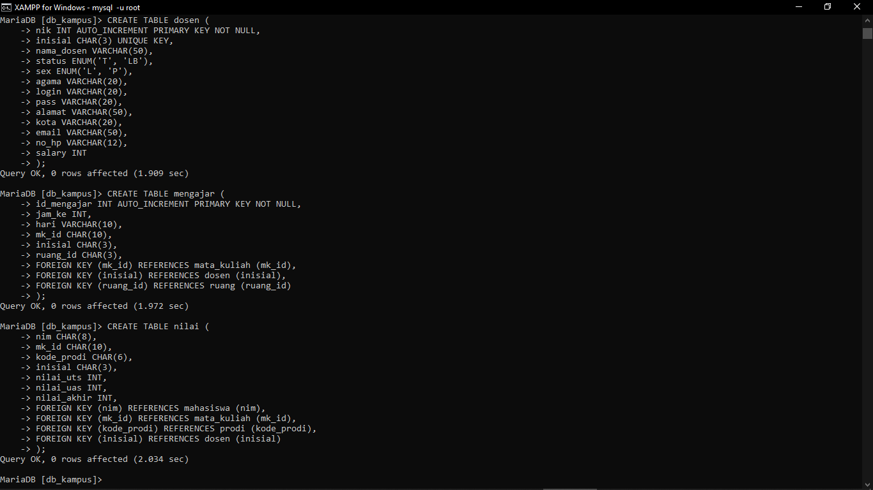

1. Kemudian untuk melihat semua tabel dengan query seperti ini
   * Query:

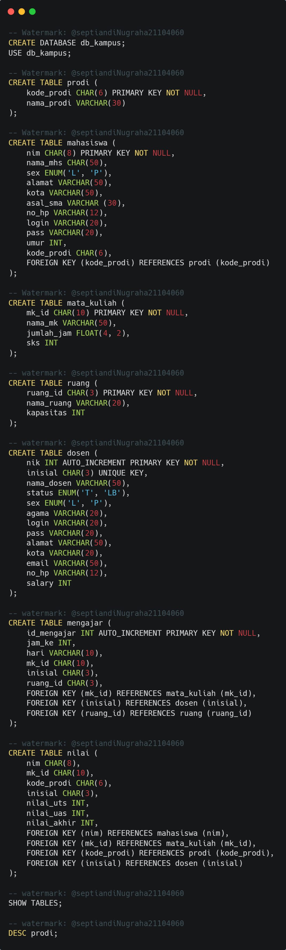

* + Shell:

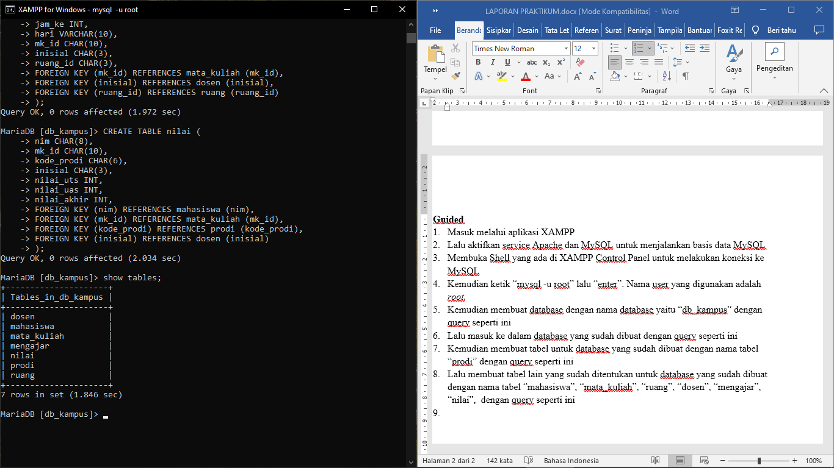

1. Lalu untuk melihat tipe data yang akan dimasukkan dalam setiap tabel, bisa dengan query seperti ini.
   * Query:

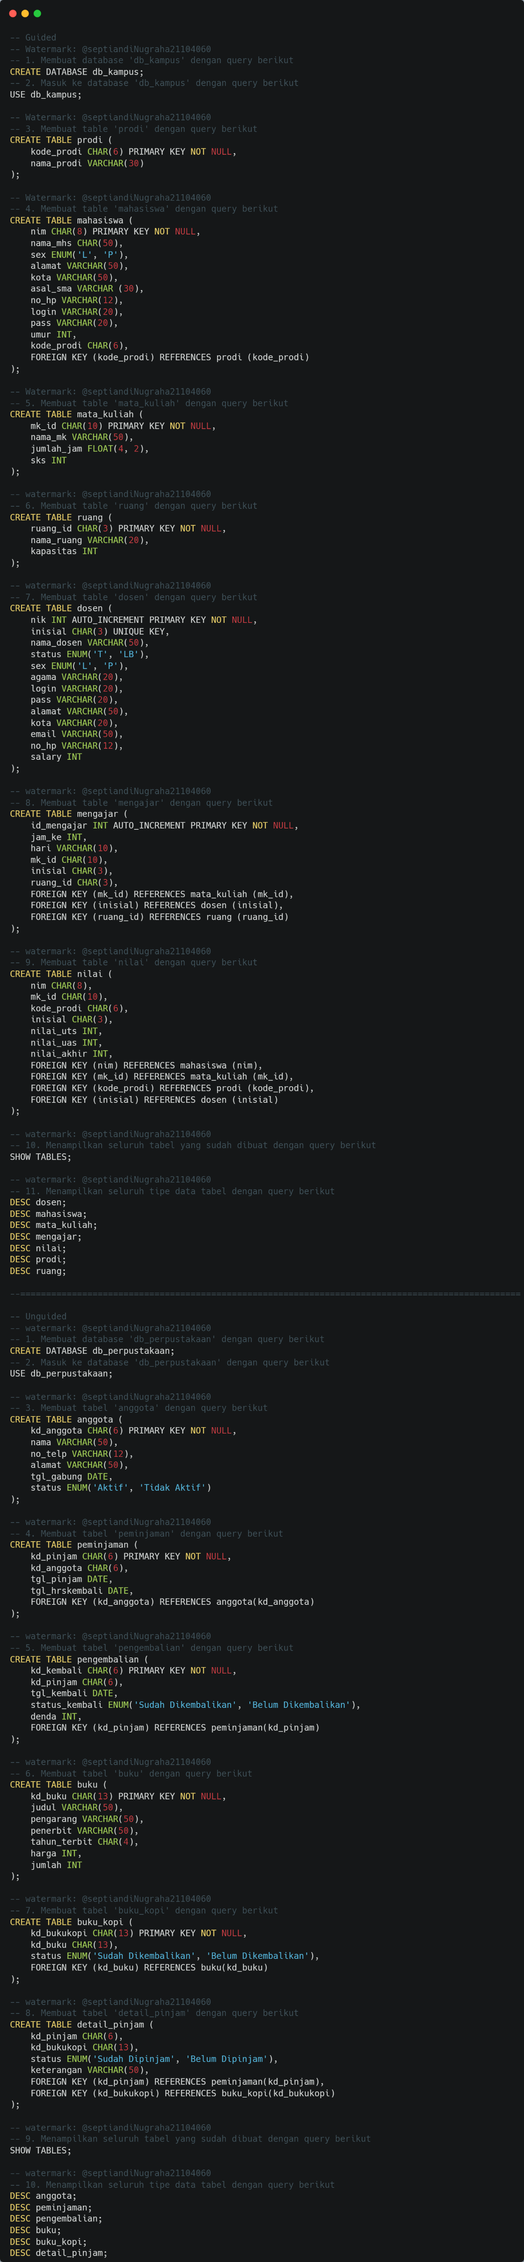

* + Shell:

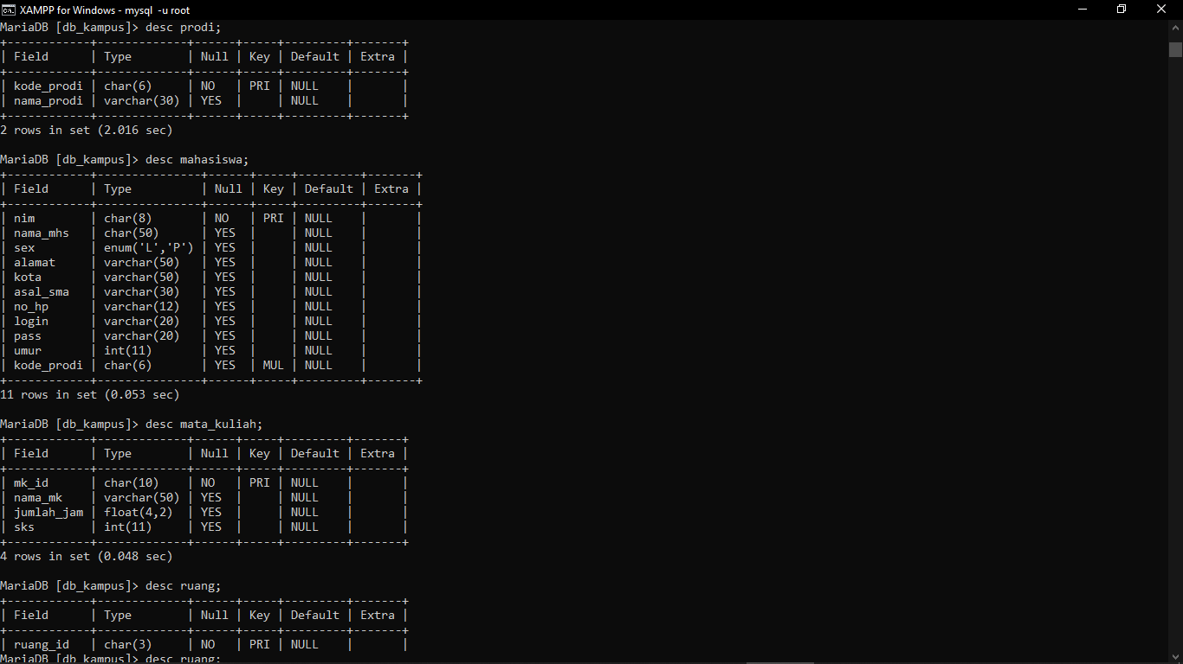





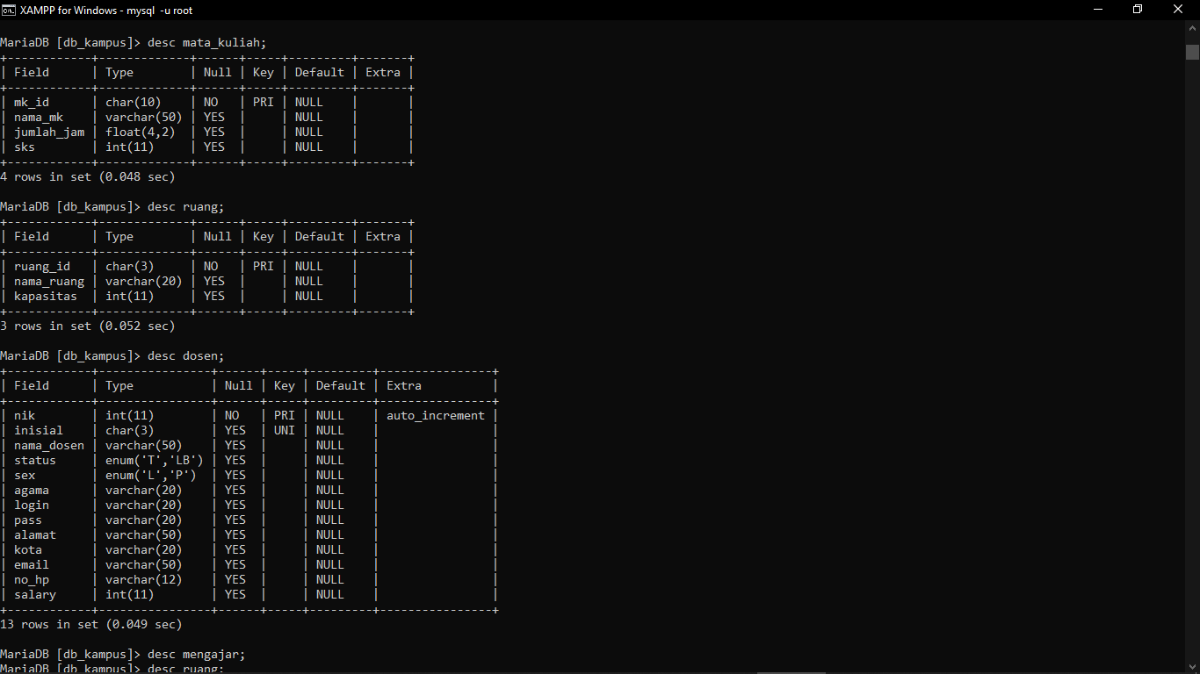



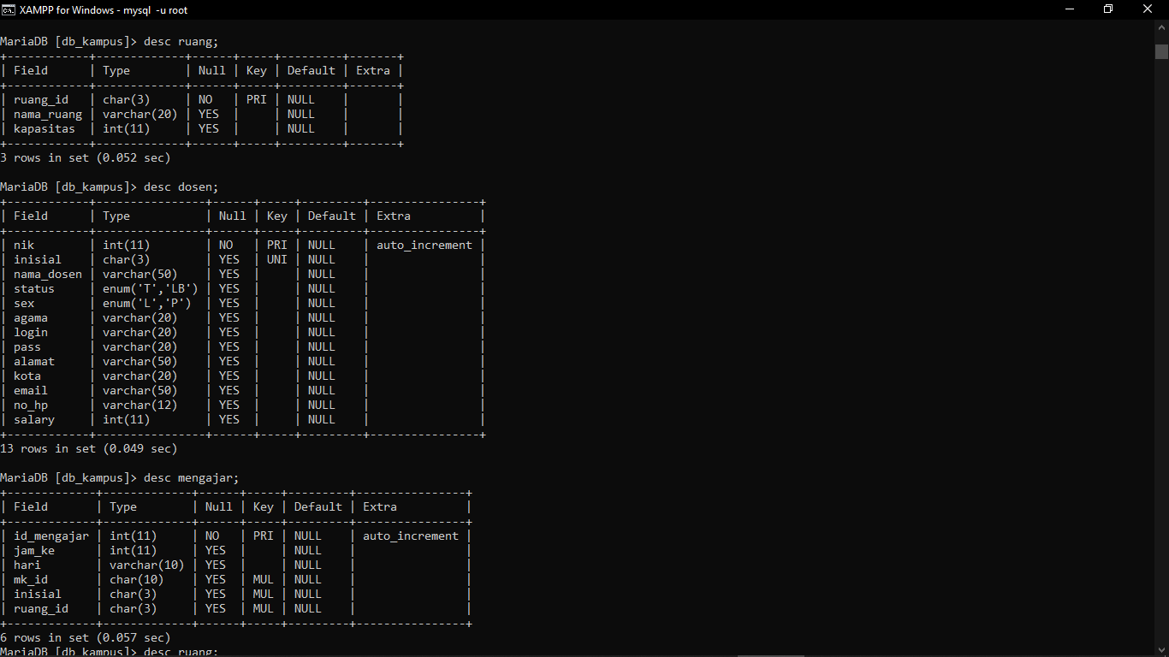

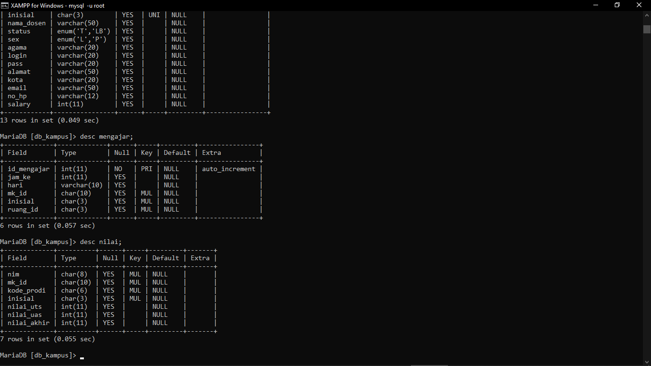

1. **Unguided**
2. Jalankan aplikasi XAMPP



1. Lalu aktifkan service Apache dan MySQL untuk menjalankan basis data MySQL



1. Membuka Shell yang ada di XAMPP Control Panel untuk melakukan koneksi ke MySQL



1. Ketik “mysql -u root” untuk menjalankan My SQL di shell XAMPP

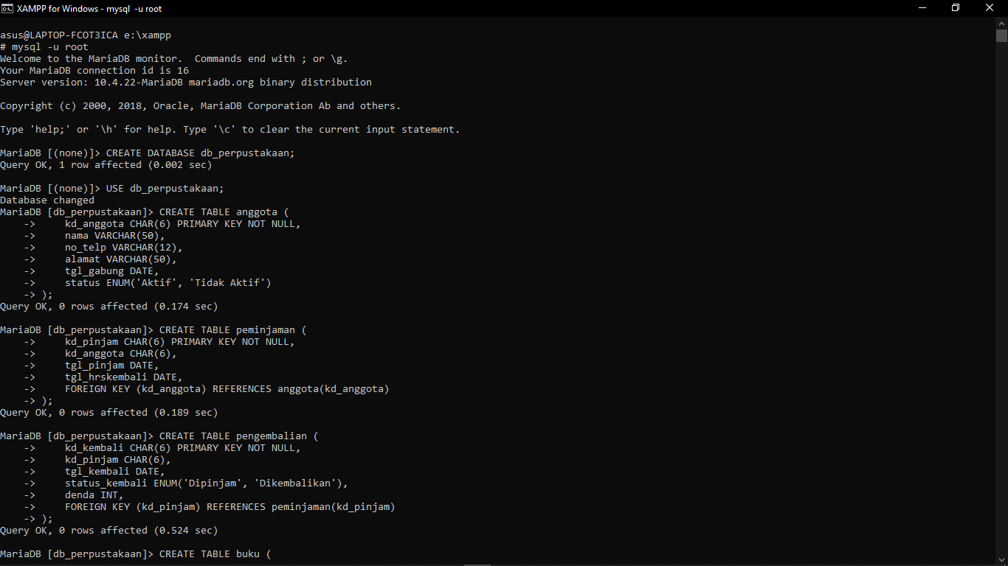

1. Buat database dengan nama “db_perpustakaan” dengan query sebagai berikut
   * Query

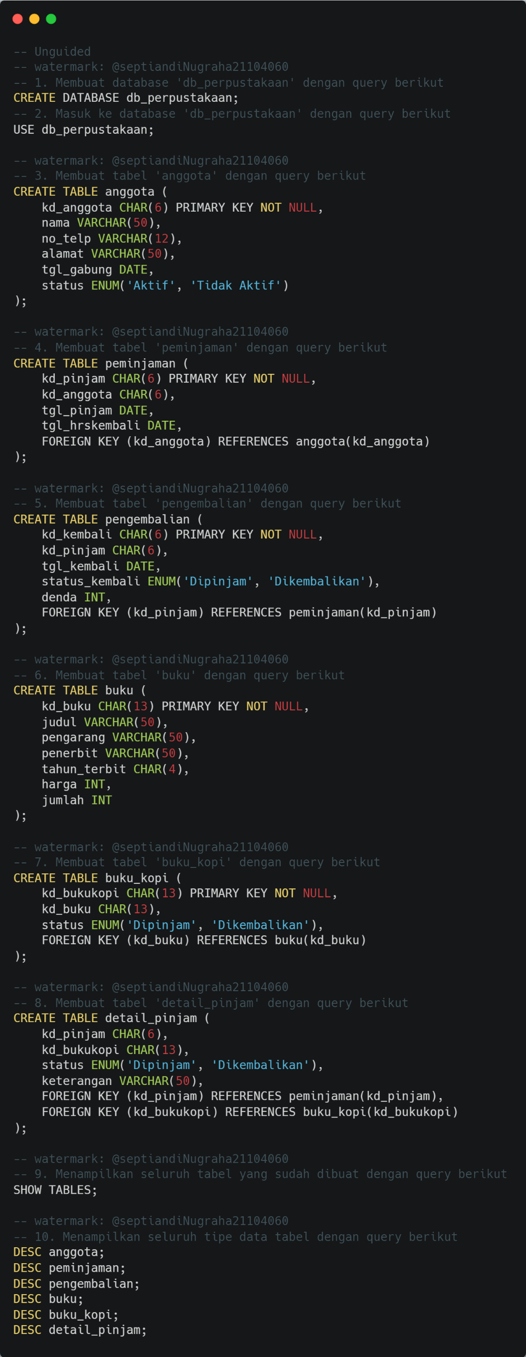

* + Shell XAMPP



1. Masuk ke dalam database yang sudah dibuat dengan query sebagai berikut
   * Query



* + Shell XAMPP



1. Membuat tabel “anggota”, “peminjaman”, “pengembalian”, “buku”, “buku_kopi”, dan “detail_pinjam” dengan query sebagai berikut
   * Query













* + Shell XAMPP







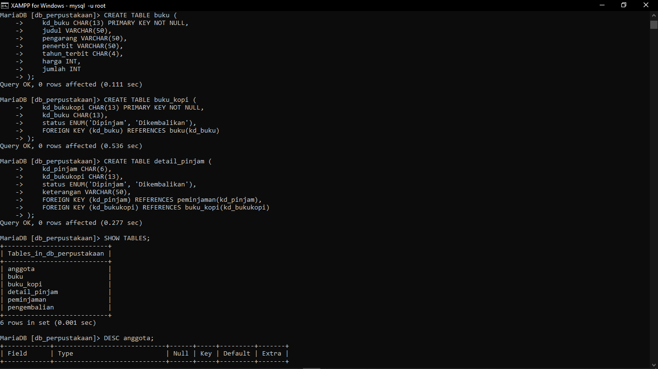





1. Tampilkan seluruh tabel yang sudah dibuat dengan query sebagai berikut
   * Query



* + Shell XAMPP



1. Memeriksa tipe data tabel masing-masing yang sudah dibuat dengan query sebagai berikut ini

* Query



* Shell XAMPP

